Atividade 03 – Bissecção

**MATHEUS HENRIQUE MARTINS – 1445**

**25/03/2021**

|  |  |
| --- | --- |
|  | M106 – Cálculo Numérico  Prof. Edson J. C. Gimenez 2021/Sem1 |

Exercício proposto 1: Encontre uma raiz real aproximada para a função f(x) = x3 – 5x2 + 17x + 21, considerando quatro casas decimais e precisão de 0,01. Obs: encontre uma solução aproximada para cada critério de parada estudado.

Fase I – Isolamento das raízes:

1º) Deriva-se a função f(x): f’(x) = 3x² – 10x + 17

2º) Preenche-se a TABELA:

|  |  |  |  |  |  |  |  |  |  |  |  |
| --- | --- | --- | --- | --- | --- | --- | --- | --- | --- | --- | --- |
| **x** | **-4** | **-3** | **-2** | **-1** | **0** | | **1** | **2** | **3** | **4** | **5** |
| **f(x)** | -191 | -102 | -41 | -2 | 21 | | 34 | 43 | 54 | 73 | 106 |
| **f’(x)** | 105 | 74 | 49 | 30 | 17 | | 10 | 9 | 14 | 25 | 42 |
|  |  |  |  | Crescente | |  |  |  |  |  |  |

Gráfico:

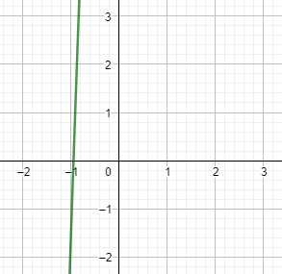

Observa-se, tanto na tabela quanto no gráfico, que:

- A primeira raiz encontra-se no intervalo [-1, 0].

Fase II: aplica-se o método da Bissecção no intervalo [-1, 0], com ε < 0,01.

|  |  |  |  |  |  |
| --- | --- | --- | --- | --- | --- |
|  | **f(a) < 0** | **f(b) > 0** |  |  |  |
| **n** | **a** | **b** | **x’=(a+b)/2** | **f(x’)** |  |
| 0 | -1 | 0 | -0,5 | 11,125 |  |
| 1 | -1 | -0,5 | -0,75 | 5,0156 |  |
| 2 | -1 | -0,75 | -0,875 | 1,6269 |  |
| 3 | -1 | -0,875 | -0,9375 | -0,1560 |  |
| 4 | -0,9375 | -0,875 | -0,9062 | 0,7444 |  |
| 5 | -0,9375 | -0,9062 | -0,9218 | 0,2975 |  |
| 6 | -0,9375 | -0,9218 | -0,9296 | 0,0727 |  |
| 7 | -0,9375 | -0,9296 | -0,9335 | -0,0401 |  |
| 8 | -0,9335 | -0,9296 | -0,9315 | 0,0178 |  |
| 9 | -0,9335 | -0,9315 | -0,9325 | -0,0111 |  |
| 10 | -0,9325 | -0,9315 | -0,932 | 0,0033 | ε < 0,01 |

**Resp:** x = -0,932, usando critério de parada |f(x)| < 0.01

Exercício proposto 2: Encontre uma raiz real aproximada para a função f(x) = e-x – x, considerando quatro casas decimais e precisão de 10-2. Obs: encontre uma solução aproximada para cada critério de parada estudado.

Fase I – Isolamento das raízes:

1º) Deriva-se a função f(x): f’(x) = – e-x – 1

2º) Preenche-se a TABELA:

|  |  |  |  |  |  |  |  |  |  |  |  |
| --- | --- | --- | --- | --- | --- | --- | --- | --- | --- | --- | --- |
| **x** | **-4** | **-3** | **-2** | **-1** | **0** | | **1** | **2** | **3** | **4** | **5** |
| **f(x)** | 58,598 | 23,085 | 9,389 | 3,718 | 1 | | -0,632 | -1,864 | -2,950 | -3,981 | -4,993 |
| **f’(x)** | -55,598 | -21,085 | -8,389 | -3,718 | -2 | | -1,367 | -1,135 | -1,049 | -1,018 | -1,006 |
|  |  |  |  |  |  | Decrescente | |  |  |  |  |

Gráfico:

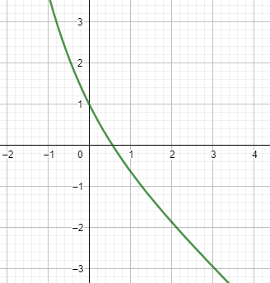

Observa-se, tanto na tabela quanto no gráfico, que:

- A primeira raiz encontra-se no intervalo [0, 1].

Fase II: aplica-se o método da Bissecção no intervalo [0, 1], com ε < 10-2.

|  |  |  |  |  |  |
| --- | --- | --- | --- | --- | --- |
|  | **f(a) > 0** | **f(b) < 0** |  |  |  |
| **n** | **a** | **b** | **x’=(a+b)/2** | **f(x’)** |  |
| 0 | 0 | 1 | 0,5 | 0,1065 |  |
| 1 | 0,5 | 1 | 0,75 | -0,2776 |  |
| 2 | 0,5 | 0,75 | 0,625 | -0,0897 |  |
| 3 | 0,5 | 0,625 | 0,5625 | 0,0072 | ε < 10-2 |

**Resp:** x = 0,5625, usando critério de parada |f(x)| < 10-2

|  |  |  |  |  |  |  |
| --- | --- | --- | --- | --- | --- | --- |
|  | **f(a) < 0** | **f(b) > 0** |  |  |  |  |
| **n** | **a** | **b** | **x’=(a+b)/2** | **f(x’)** | **(b-a)/2** |  |
| 0 | 0 | 1 |  |  |  |  |
| 1 |  |  |  |  |  |  |
| 2 |  |  |  |  |  |  |
| 3 |  |  |  |  |  |  |
| 4 |  |  |  |  |  |  |
| 5 |  |  |  |  |  |  |

**Resp:** x = X,XXXX, usando critério de parada |(b-a)/2| < 10-2